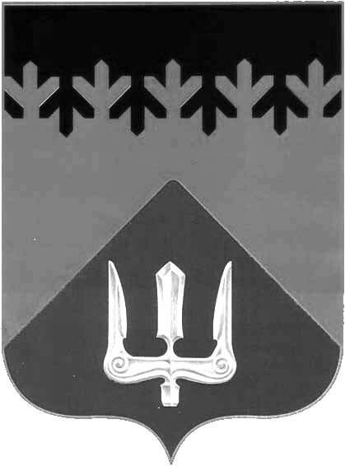

СОВЕТ ДЕПУТАТОВ
ВОЛХОВСКОГО МУНИЦИПАЛЬНОГО РАЙОНА
ЛЕНИНГРАДСКОЙ ОБЛАСТИ

РЕШЕНИЕ

от 21 января 2021 года № 4

О признании утратившими силу решения

Совета депутатов Волховского муниципального района
от 23 марта 2018 года № 9, от 27 апреля 2018 года № 20

В соответствии с Федеральными законами от 13.07.2015 №220-ФЗ «Об организации регулярных перевозок пассажиров и багажа автомобильным транспортом и городским наземным электрическим транспортом в Российской Федерации и о внесении изменений в отдельные законодательные акты Российской Федерации», от 06.10.2003 №131-ФЗ «Об общих принципах организации местного самоуправления в Российской Федерации», Областным законом Ленинградской области от 28.12.2015 №145-оз «Об организации регулярных перевозок пассажиров и багажа автомобильным транспортом в Ленинградской области» (с изменениями), Уставом Волховского муниципального района, принимая во внимание Приказ Комитета по тарифам и ценовой политике Ленинградской области от 02.12.2020 №275-п «Об установлении регулируемых тарифов на перевозки пассажиров и багажа автомобильным транспортом по муниципальным маршрутам регулярных перевозок в границах Волховского муниципального района», Совет депутатов Волховского муниципального района Ленинградской области

решил:

1. Признать утратившим силу решения Совета депутатов Волховского муниципального района:
- от 23 марта 2018 года № 9 «Об установлении регулируемого тарифа на перевозку пассажиров и багажа автомобильным транспортом общего пользования по муниципальным маршрутам регулярных перевозок в границах Волховского муниципального района Ленинградской области»;
- от 27 апреля 2018 года № 20 «О тарифах на перевозку пассажиров и багажа автобусным транспортом между поселениями в границах Волховского муниципального района для Волховского районного МУП «Волховавтосервис».

2. Настоящее решение вступает в силу на следующий день после его официального опубликования в газете «Волховские огни» и распространяет свое действие на правоотношения, возникшие с 01.01.2021.
3. Контроль за исполнением настоящего решения возложить на постоянные депутатские комиссии по бюджету и налогам, по жилищно-коммунальному хозяйству, строительству и благоустройству.

Глава
Волховского муниципального района
Ленинградской области Кафорин С.А.

